Тема урока: Четырёхугольники.
(урок математики в 8 классе)
Тип урока: Обобщающий урок в теме, защита проектов.
Цели:
- повторение, анализ и систематизация изученного материала;
- развитие самостоятельной деятельности учащихся;
- воспитание интереса и любви к предмету через содержание учебного материала;
- привитие взаимопомощи, умения работать в коллективе;
- разработка видения проблем и способов их решения.
Форма проведения: защита проекта перед рецензентами, работа в группах, каждый участник группы выполнял определенную роль (руководитель, теоретик, практик, арбитр).
Эпиграф
Математику нельзя изучать, наблюдая, как это делает сосед!
А. Нивен
Ход занятия:
Татьяна:
Шестой урок. Доска бела от мела,
Рука устала, затекла спина.
Мы друг на друга смотрим очумело,
А все-таки задача решена!
Додумались! Добились! Раскололи!
Намаялись, однако же – смогли!
Забыли о кино и о футболе.
Звонку не рады – до чего дошли!
Учитель:
Сегодня у нас необычный урок. Урок – презентация и защита проектов по теме «Четырехугольники». Каждая из ваших групп выполняла домашнее задание соответственно по следующим подтемам проекта: параллелограмм, прямоугольник, ромб, квадрат. Прежде чем приступить к защите данного проекта, проведем презентацию «математической сказки».

Денис:
Сказку не простую, а математическую
Вам сейчас покажут без прикрас.
Может быть, там будет что-то фантастическое.
Что ж, мы начинаем слушать их рассказ!



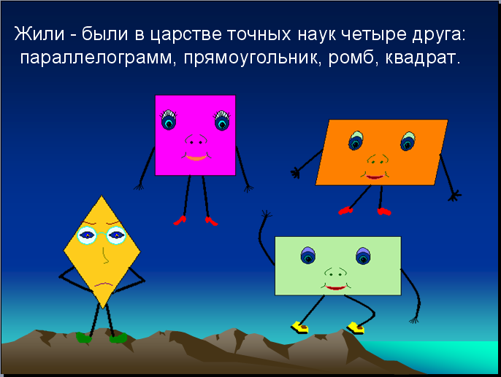
Маша:

Жили - были в царстве точных наук
четыре друга: параллелограмм, прямоугольник,
ромб, квадрат.

Дружно они жили, помогали друг другу, но однажды между друзьями разгорелся спор. Долго они рассуждали, но никак не могли определить, кто из них важнее в этом царстве и решили обратиться к самой царице Геометрии, чтобы та разрешила их спор.

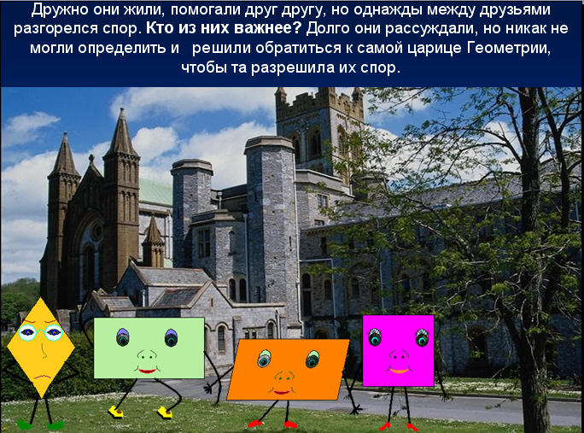

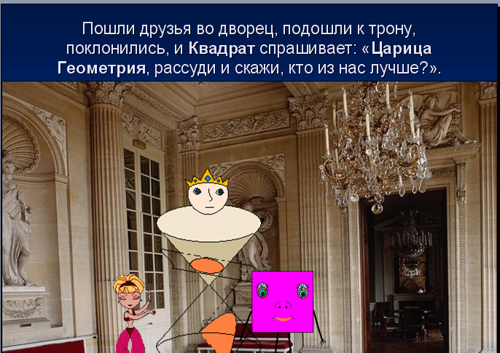
Николай:

Пошли друзья во дворец, подошли
к трону поклонились, и Квадрат
спрашивает: «Царица Геометрия,
рассуди и скажи, кто из нас лучше?».

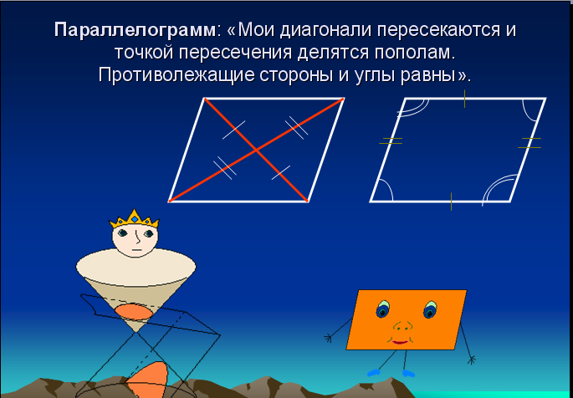
Максим:

Параллелограмм:
«Мои диагонали пересекаются
и точкой пересечения делятся
пополам. Противолежащие стороны
и углы равны».

Роман:

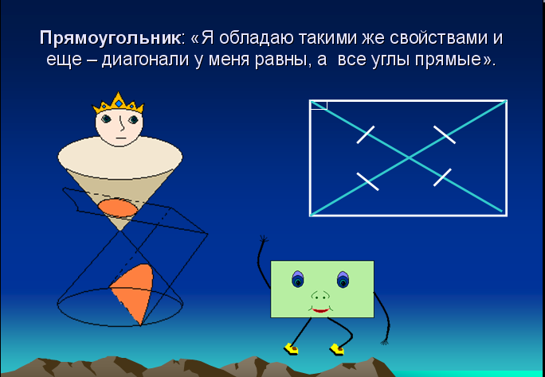
Прямоугольник:
«Я обладаю такими же
свойствами и еще диагонали
у меня равны, а все углы прямые».

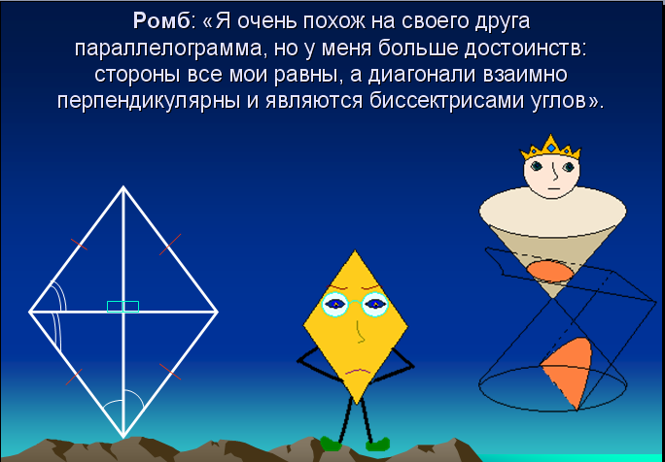
Андрей:
Ромб:
«Я очень похож на своего
друга параллелограмма, но у меня
больше достоинств: стороны все
мои равны, а диагонали взаимно
перпендикулярны и являются
биссектрисами углов».

Николай:
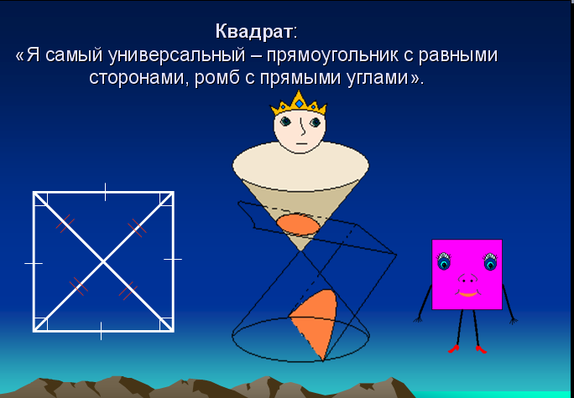
Квадрат:
«Я самый универсальный –
прямоугольник с равными
сторонами, ромб с прямыми
углами».

Царица, долго не думая, ответила: «Все вы хороши, дороги мне. И не надо вам никогда сориться, оставайтесь лучшими друзьями навсегда».

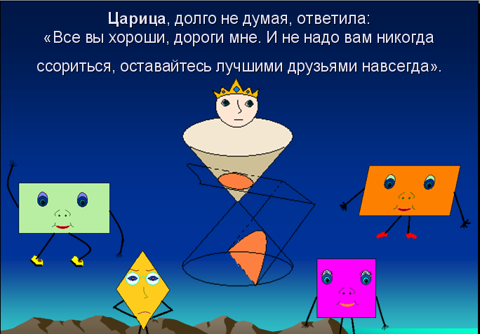

И всем Царица Геометрия выделила раздел в учебнике геометрии за 8 класс.

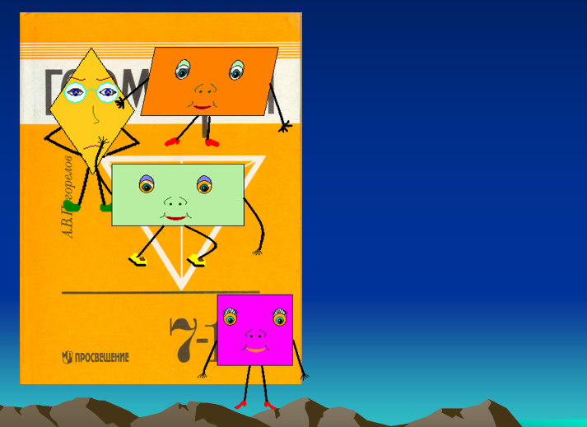
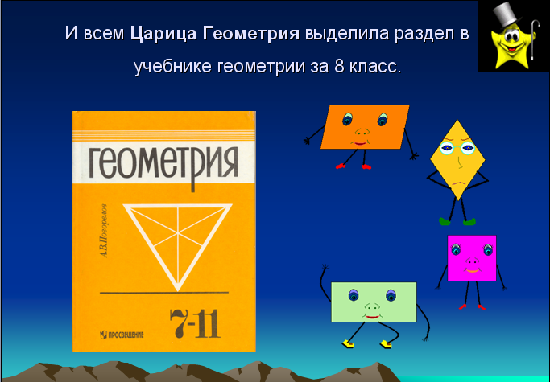

Физкультурная разминка

Учитель и учащиеся:
Я, человек (показываем рукой на себя),
Всегда готов стать рядом (шаг в сторону)
Или чуть впереди (шаг вперед),
Протянуть руку помощи (протягиваем руку вперед),
Легко нагнуться к малому или слабому (наклон вниз),
Подставить плечо под груз тревог и забот (поднимаем плечи),
Обернуться к отставшим (поворот назад),
Балансировать между желаниями и возможностями (наклоны в стороны),
Перепрыгнуть через усталость и боль (прыжок вперед),
Подняться после неудачи (присесть и встать),
Пронести через всю жизнь дружбу и любовь (обнять себя),
Дотянуться до мечты (подтянуться вверх),
Глубоко вздохнуть по несбывшемуся (вздохнуть)
И повторять до победы!

Защита проекта
Учитель:
А теперь, после небольшой разминки, приступим к защите проектов, при этом вы обобщите и систематизируете ваши знания по данной теме.

Прямоугольник
Проект по геометрии

Определение прямоугольника:

Прямоугольник – это параллелограмм, у которого все углы прямые.

СВОЙСТВА ПРЯМОУГОЛЬНИКА
1. У прямоугольника все углы прямые.
2. Диагонали прямоугольника равны.
3. Противоположные стороны прямоугольника равны.
4. Диагонали прямоугольника пересекаются и точкой пересечения делятся пополам.

A
B
C
D
о

Теорема о свойствах диагоналей

А
D
В
С
- Диагонали прямоугольника равны.
AC=BD

Доказательство

Утверждение теоремы следует из равенства прямоугольных треугольников BAD и CDA.
У них углы BAD и CDA прямые, катет AD общий, а катеты AB и CD равны как противолежащие стороны параллелограмма.
Из равенства треугольников следует, что их гипотенузы равны. А гипотенузы есть диагонали прямоугольника. Теорема доказана.

\
A
B
C
D

Задача

В прямоугольнике ABCD биссектриса угла А образует с диагональю АС угол 20 градусов. Найдите угол между диагоналями прямоугольника.

А
D

Дано:
ABCD – прямоугольник

20
AK – биссектриса __ BAD
О
__ КAС = 20º
_______________________
Найти: __ AOD, __ DOC
С
В
К

В
K

Решение

Т.к. АК – биссектриса, то __ ВАК = __ КАD = 45º.
По условию задачи __ КАС = 20º, значит __ DАС = 45º – 20º = 25º
__ AOD – равнобедренный, __ ODA = __ OAD = 25º,
__ AOD = 180º – (25º + 25º) = 130º, __ DOC = 50º.

ПРОЕКТ ПО ГЕОМЕТРИИ
ПАРАЛЛЕЛОГРАММ

Параллелограмм – это четырехугольник, у которого противолежащие стороны параллельны, т.е. лежат на параллельных прямых.
Теорема: Если диагонали четырехугольника пересекаются и точкой пересечения делятся пополам, то этот четырехугольник – параллелограмм.

А B
В

О

D C

Доказательство

Рассмотрим треугольники АОД и СОВ. У них:
- __ АОД = __ СОВ (вертикальные)
- ОД = ОВ (по условию)
- ОА = ОС (по условию)
По первому признаку равенства треугольников: __ АОД = __ СОВ.
Следовательно, __ ОВС = __ ОДА, а они внутренние накрест лежащие для прямых АД и ВС и секущей ВД. По признаку параллельности прямых прямые АД и ВС параллельны. Так же доказывается параллельность прямых АВ и СД с помощью равенства треугольников АОВ и СОД.

Задача
В Е C
3 4 Дано: АВСД – параллелограмм;
АЕ – биссектриса угла ВАД;
1 __ АЕС = 162º.
2 _____________________________
А D Найти: углы параллелограмма

Решение
1. Так как АЕ – биссектриса угла ВАД, то __ 1 = __ 2.
2. __ 2 = __ 3 как внутренние накрест лежащие при параллельных прямых ВС и АД и секущей АЕ.
3. __ 3 + __ 4 = 180º т.к. они смежные.
4. __ 3 = 180º – 162º = 18º
5. __ 1 = __ 2 = 18º, __ А = 36º
6. __ А + __ В = 180º как внутренние односторонние при параллельных прямых АД и ВС и секущей АВ.
7. __ В = 180º – 36º = 144º.
8. __ Д = __ В = 144º, __ А = __ С = 36º (по свойству углов параллелограмма)
Ответ: __ А = 36º, __ В = 144º, __ С = 36º, __ Д = 144º.

Свойства и признаки параллелограмма

- Диагонали параллелограмма пересекаются и точкой пересечения делятся пополам.
- Диагональ делит параллелограмм на два равных треугольника.
- У параллелограмма противолежащие стороны равны, противолежащие углы равны.
ПРОЕКТ ПО ГЕОМЕТРИИ
РОМБ
Ромб – это параллелограмм, у которого все стороны равны.

Свойства ромба

- Все свойства параллелограмма.
- Диагонали ромба взаимно перпендикулярны.
- Диагонали ромба являются биссектрисами его углов.

Теорема: Диагонали ромба пересекаются под прямым углом. Диагонали ромба являются биссектрисами его углов.

В
Дано: АВСД – ромб
Док-ть:
А О С 1. ВД ┴ АС
- ВД и АС – биссектрисы
D

Доказательство

По свойству параллелограмма АО = ОС. Значит, в треугольнике АВС отрезок ВО является медианой. Так как АВСД – ромб, то АВ = ВС и треугольник АВС равнобедренный. По свойству равнобедренного треугольника медиана, проведенная к его основанию, является биссектрисой и высотой. А это значит, что диагональ ВД является биссектрисой угла В и перпендикулярна диагонали АС.
Задача

В ромбе АВСД биссектриса угла АВД проходит через середину стороны АД. Найдите углы ромба.
А

К

D В
О

С

Решение

Так как ВК биссектриса угла АВД и делит сторону АД пополам, треугольник АВД равнобедренный. По условию задачи АВСД ромб, тогда АД = АВ. Из этих двух условий следует, что треугольник АВД равносторонний. Значит, все его углы по 60º. Следовательно, __ А = 60º. __ С = 60º как противолежащий угол. __ В = 2 · 60º = 120º по свойству диагоналей ромба. __ В = __ Д=120º как противолежащие углы.

Ответ: __ А = __ С = 60º; __ В = __ Д = 120º.

ПРОЕКТ ПО ГЕОМЕТРИИ
КВАДРАТ

Квадрат – это прямоугольник, у которого все стороны равны.

Cвойства квадрата

1. У квадрата все углы прямые.
2. У квадрата стороны равны.
3. Диагонали квадрата равны.
4. Диагонали квадрата пересекаются под прямым углом и являются биссектрисами его углов.

А В

D C

Задача

Докажите, что середины сторон квадрата являются вершинами другого квадрата.
B N C

E M

3
A 1 2 D
P
Решение
По условию задачи:
1. АВСД – квадрат 2. ВЕ = АЕ; ВN = NС; СМ = МD; АР = РD

__ А = __ В = __ С = __ D = 90º
АВ = ВС = СD = АD
__ ЕАР = __ ЕВN = __ NСМ = __ МDP
(равнобедренный и прямоугольный)

ЕР = ЕN = NМ = МР __ 1 = __ 2 = 45º, т.к. __ 1 + __ 2 + __ 3 = 180º

(ЕNМР) – квадрат
Учитель:
А сейчас попрошу рецензентов проанализировать и оценить представленные проекты, а также продемонстрировать общий проект, который они составляли по ходу вашей защиты.
ЧЕТЫРЕХУГОЛЬНИКИ
ПАРАЛЛЕЛОГРАММ
В С Определение: ABCD – четырехугольник
AB││CD, BC││АD
А D _______________________
ABCD – параллелограмм
Свойства и признаки

ПРЯМОУГОЛЬНИК РОМБ
В
В С Определение: Определение:
АВСD – пар-м АВСD – пар-м
А D __ А = 90º А С АВ = АD
____________________ _____________
АВСD – прямоугольник D АВСD – ромб
Свойства Свойства

КВАДРАТ
Определение:

АВСD – прямоугольник АВСD – ромб
АВ = АD __ А = 90º
______________________ _________________
АВСD – квадрат АВСD – квадрат

Свойства

РЕФЛЕКСИЯ

Учитель:
На экране компьютера в программе «Paint» размещены различные геометрические фигуры.
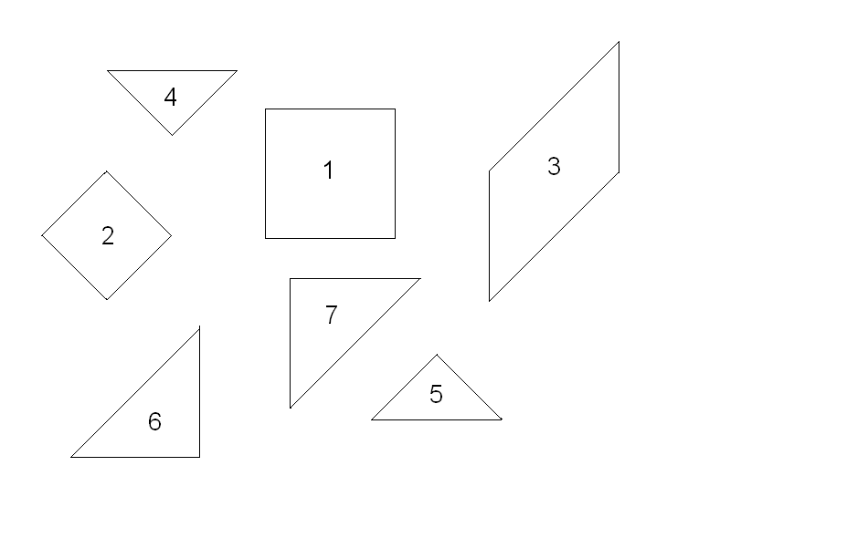
Вам нужно сложить из имеющихся фигур квадрат или прямоугольник, а затем его окрасить в цвет, наиболее соответствующий вашему настроению.
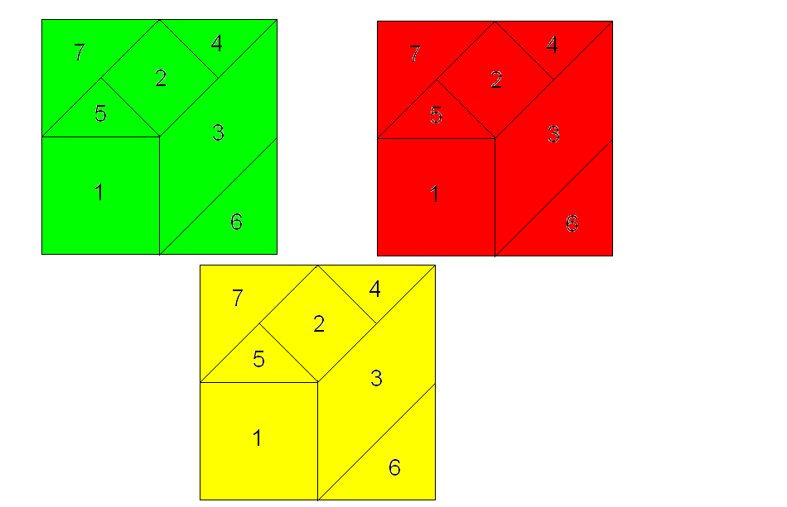
(зеленый – настроение хорошее, тема усвоена полностью; желтый – настроение удовлетворительное, необходимо доработать тему; красный – настроение плохое, тема не усвоена)

